６章 ファイルを閉じる

ここでは、作業が終了した後のファイルの閉じ方を説明します。

１．下図の「全校データの保存」をクリックして、全校データベースの保存を行います。
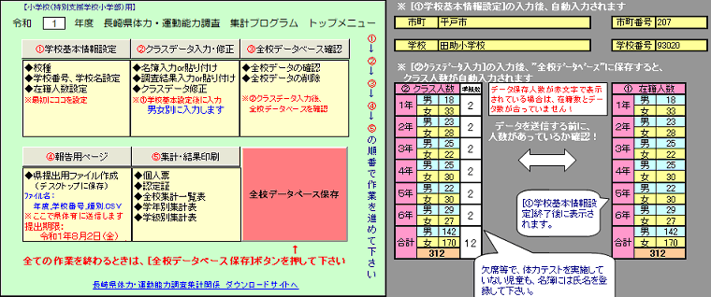
このとき“互換性チェック”ウィンドウが表示された場合、補充説明の９ページを参照して下さい。

２．画面右上のをクリックして終了して下さい。
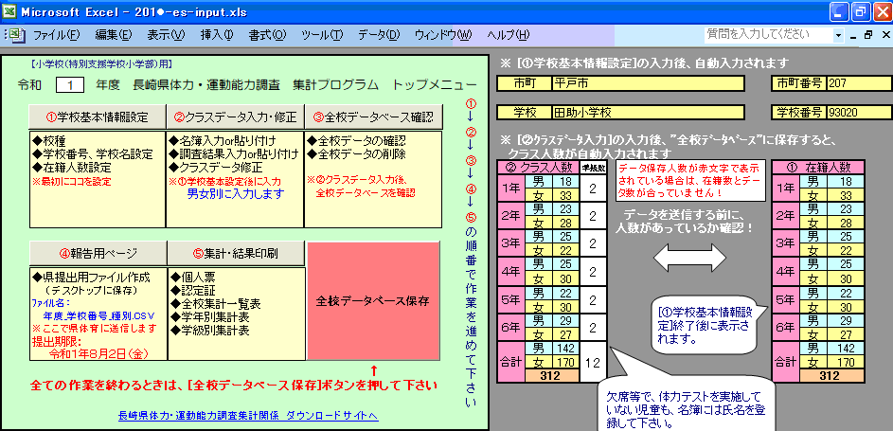
このとき“互換性チェック”ウィンドウが表示された場合、６４ページを参照して下さい。

